МІНІСТЕРСТВО ОСВІТИ І НАУКИ УКРАЇНИ
СУМСЬКИЙ ДЕРЖАВНИЙ УНІВЕРСИТЕТ
Кафедра кібербезпеки

Звіт до лабораторної роботи № 4
на тему “ Підготовка тестового середовища. Встановлення дистрибутиву Kali Linux на віртуальну машину ”

Виконав студент(ка) Борщ Дмитро
Група КБ-01
Перевірила Лаврик Т.В

Суми 2023
ЗВІТ
про виконану роботу
Частина I
Спосіб № 2
Зберегти скріншоти, що відображають процес встановлення Kali Linux.
Для виконання лабораторних робіт я завантажу prebuilt віртуальну машину з Kali Linux:
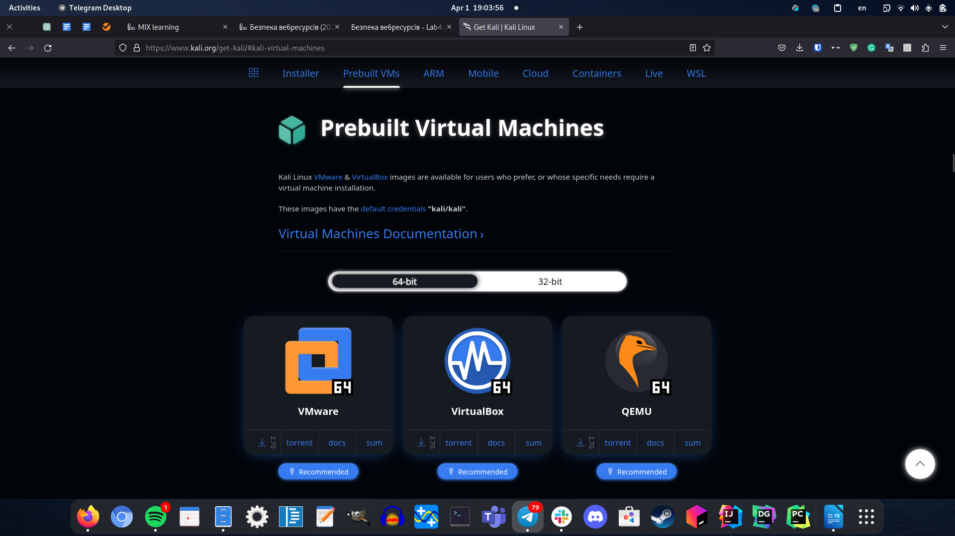
Додаємо готову віртуальну машину:
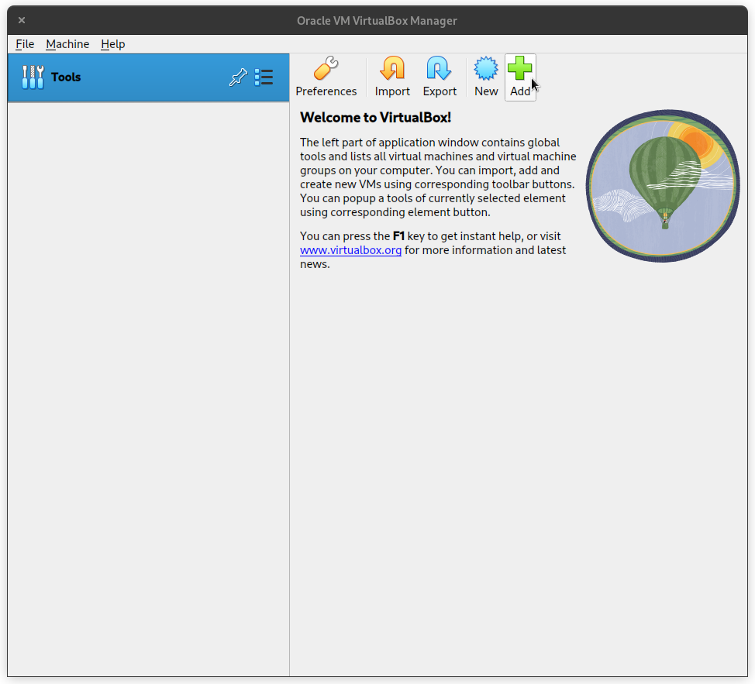

Імпортована ВМ:
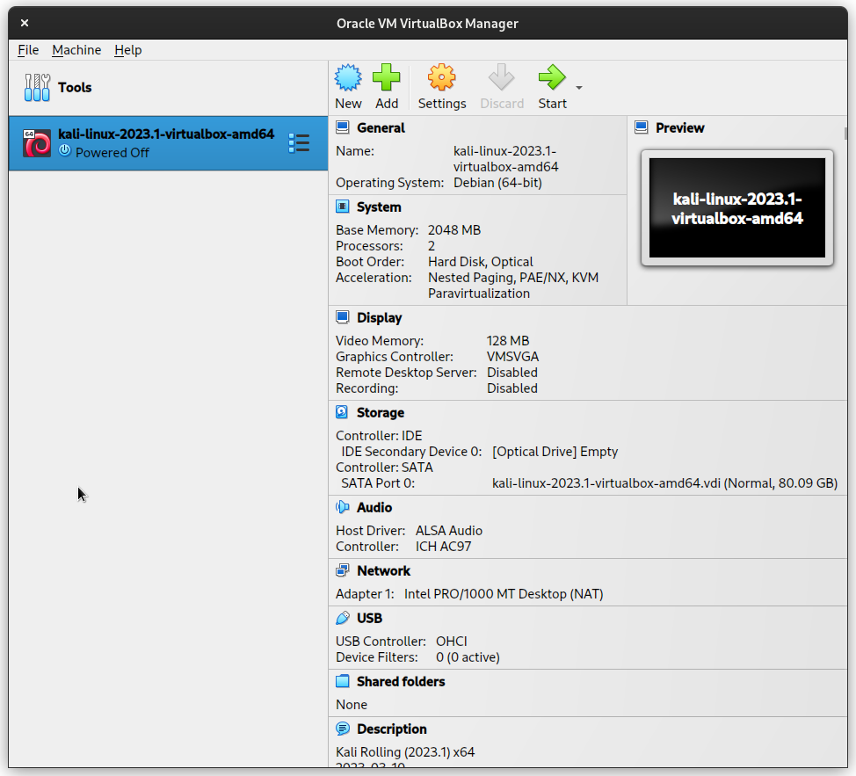
Запустимо й перевіримо працездатність:
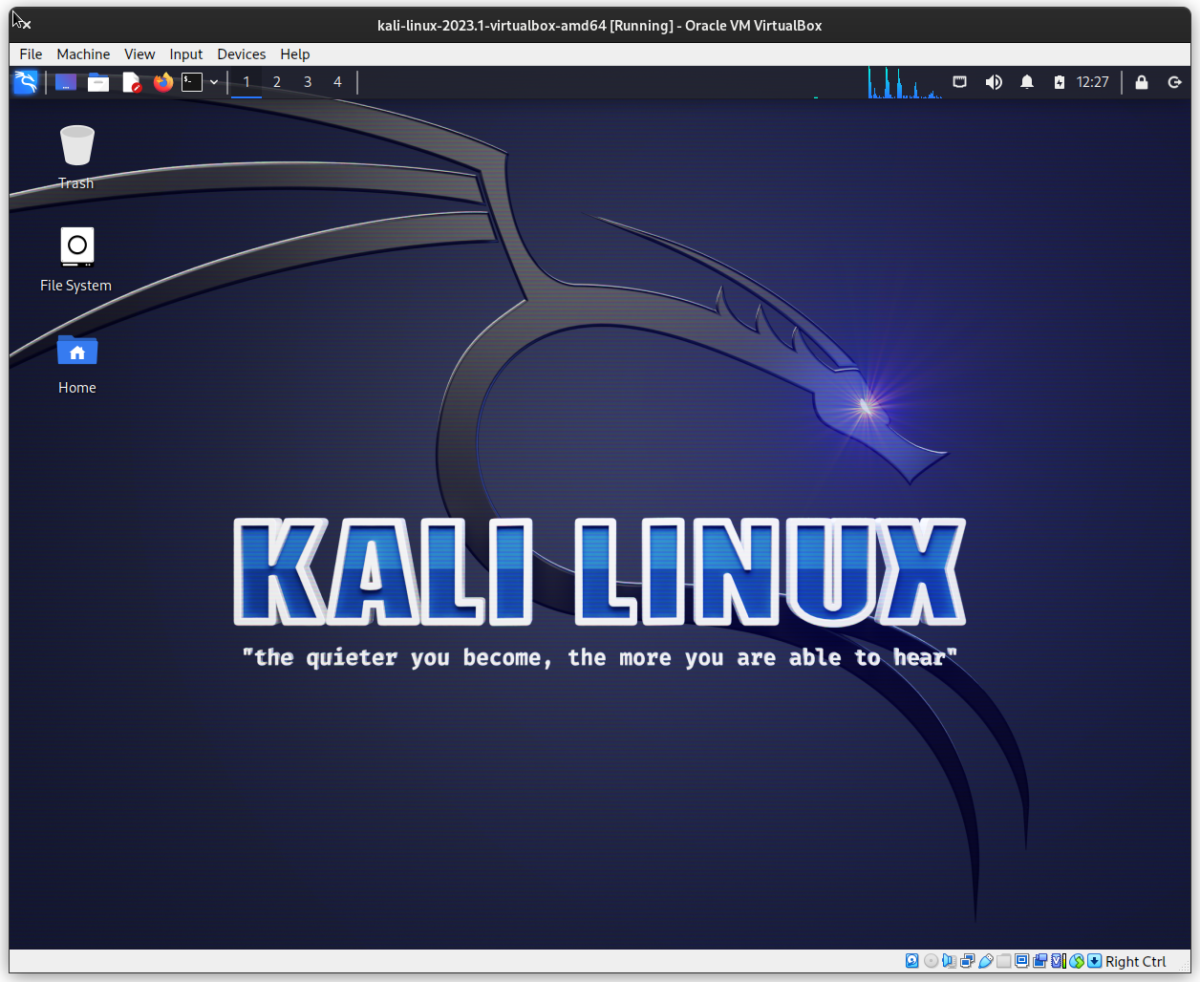
Частина II
Налаштування віртуальної машини Kali Linux
2.1 Зберегти скріншоти, що відображають створення власного облікового запису в Kali Linux.
Створення користувача з потрібним паролем, шелом та групою sudo:
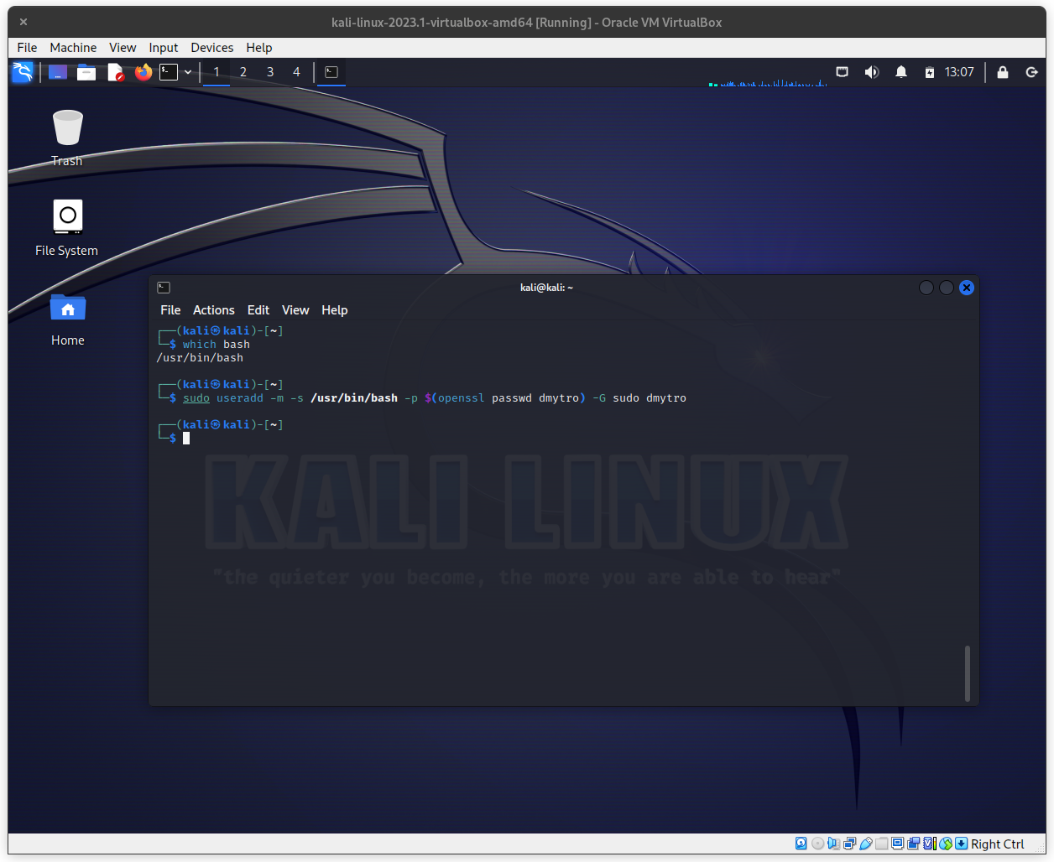
Спробуємо залогінитися:
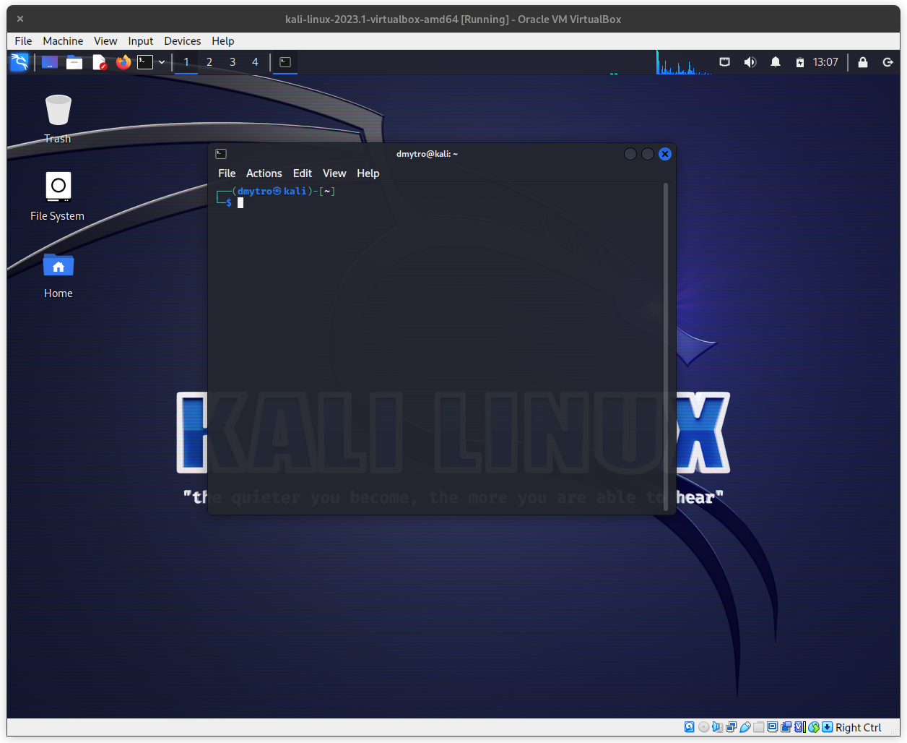
Робота з терміналом
2.2 Відкрийте термінал. Запишіть у таблицю відповіді на питання.
Яке запрошення у командному рядку? | ┌──(dmytro㉿kali)-[~]  └─$
Що означає символ # перед областю введення команд? | Що даний шелл відкритий від імені root
Що означає символ $ перед областю введення команд? | Що даний шелл відкритий від імені звичайного користувача
Як перейти з одного режиму в інший? | Відкрити шелл від імені потрібного користуача.

2.3 Для чого використовуються команди su і sudo?
su — запустити команду зі зміненими UID або GID.
sudo — скорочення від superuser do, запустити команду від імені root.

2.4 У командному рядку терміналу введіть послідовно такі команди pwd, cd … , cd kali, mkdir Reports, ls, clear, man, whoami, passwd, less /etc/passwd, ifconfig і результати виконання команд занесіть у таблицю:

Команда | Результат  (скріншот) | Характеристика команди
pwd | 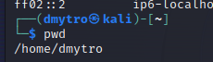 | Виводить на екран шлях до поточної директорії.
cd .. | 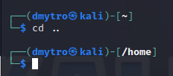 | Перехід в директорію ..  “..” в файловій системі Лінукс це жорстке посилання на директорію вищого рівня. Всі директорії його мають, включно з /, тільки там вона вказує саму на себе.
cd kali | 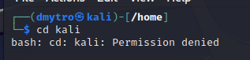 | Перехід в директорію “kali”, так як це директорія іншого користувача, у нас немає права це робити.
mkdir Reports | 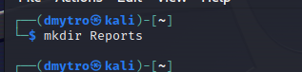 | Створення директорії “Reports”
ls | 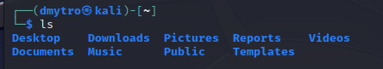 | Продивитися вміст директорії
clear | 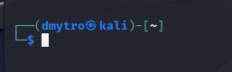 | Очищає термінал
man | 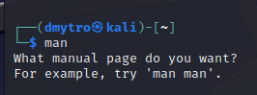 | Скорочення від manual, отримання довідки
whoami | 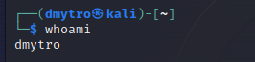 | Отримати ім’я поточного користувача
passwd | 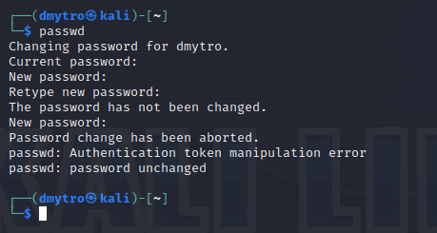 | Зміна паролю для поточного користувача
less /etc/passwd | 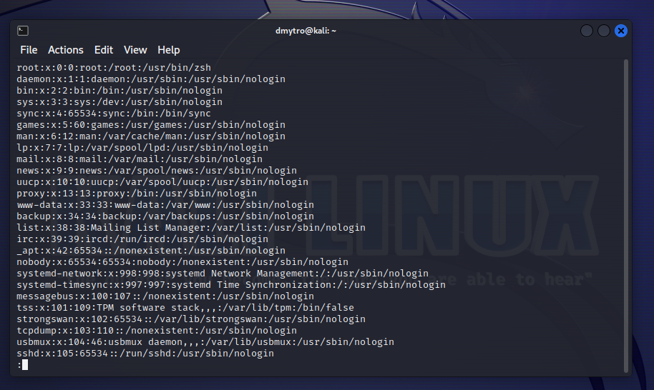 | Відкриває файл /etc/passwd в пейджері less
ifconfig | 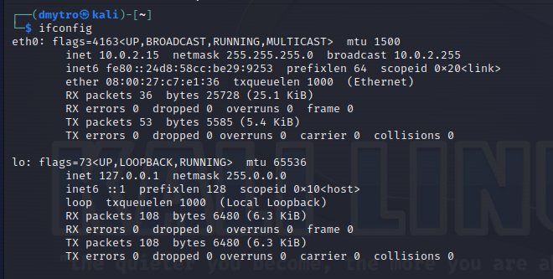 | Утиліта для конфігурації мережевих інтерфейсів

2.5 Більшість команд використовують опції. Щоб дізнатися про опції для даної команди в командному рядку терміналу необхідно ввести:
команда --help.
Скористайтеся цією командою і дізнайтеся інформацію про опції таких команд: passwd, sudo, ping, usermod. Результати занесіть у таблицю.

Команда | Опція та її характеристика  (розглянути 2-3 опції)
passwd | -a, --all — подивитися статус паролів для всіх користувачів  -d, --delete — видалити пароль для вказаного юзера  -e, --expire — примусово помітити пароль як той, у якого вийшов термін дії.
sudo | -g, --group=group — виконати команду з потрібною групою користувача  -R, --chroot=directory — зробити chroot перед виконанням у потрібну директорію  -S, --stdin — прочитати пароль зі стандартного потоку вводу.
ping | -i N — інтервал між пакетами в секундах  -n — не проводити пошук по DNS  -c N — зупинити ping після N пакетів
usermod | -a, --append — використовується разом з прапором -G, для того, щоб вказати, що ми хочемо додати вказані групи до вже вказаних у користувача.  -l, --login — змінити ім’я користувача  -p, --password — змінити пароль користувача, приймає строку, що містить зашифрований пароль.

